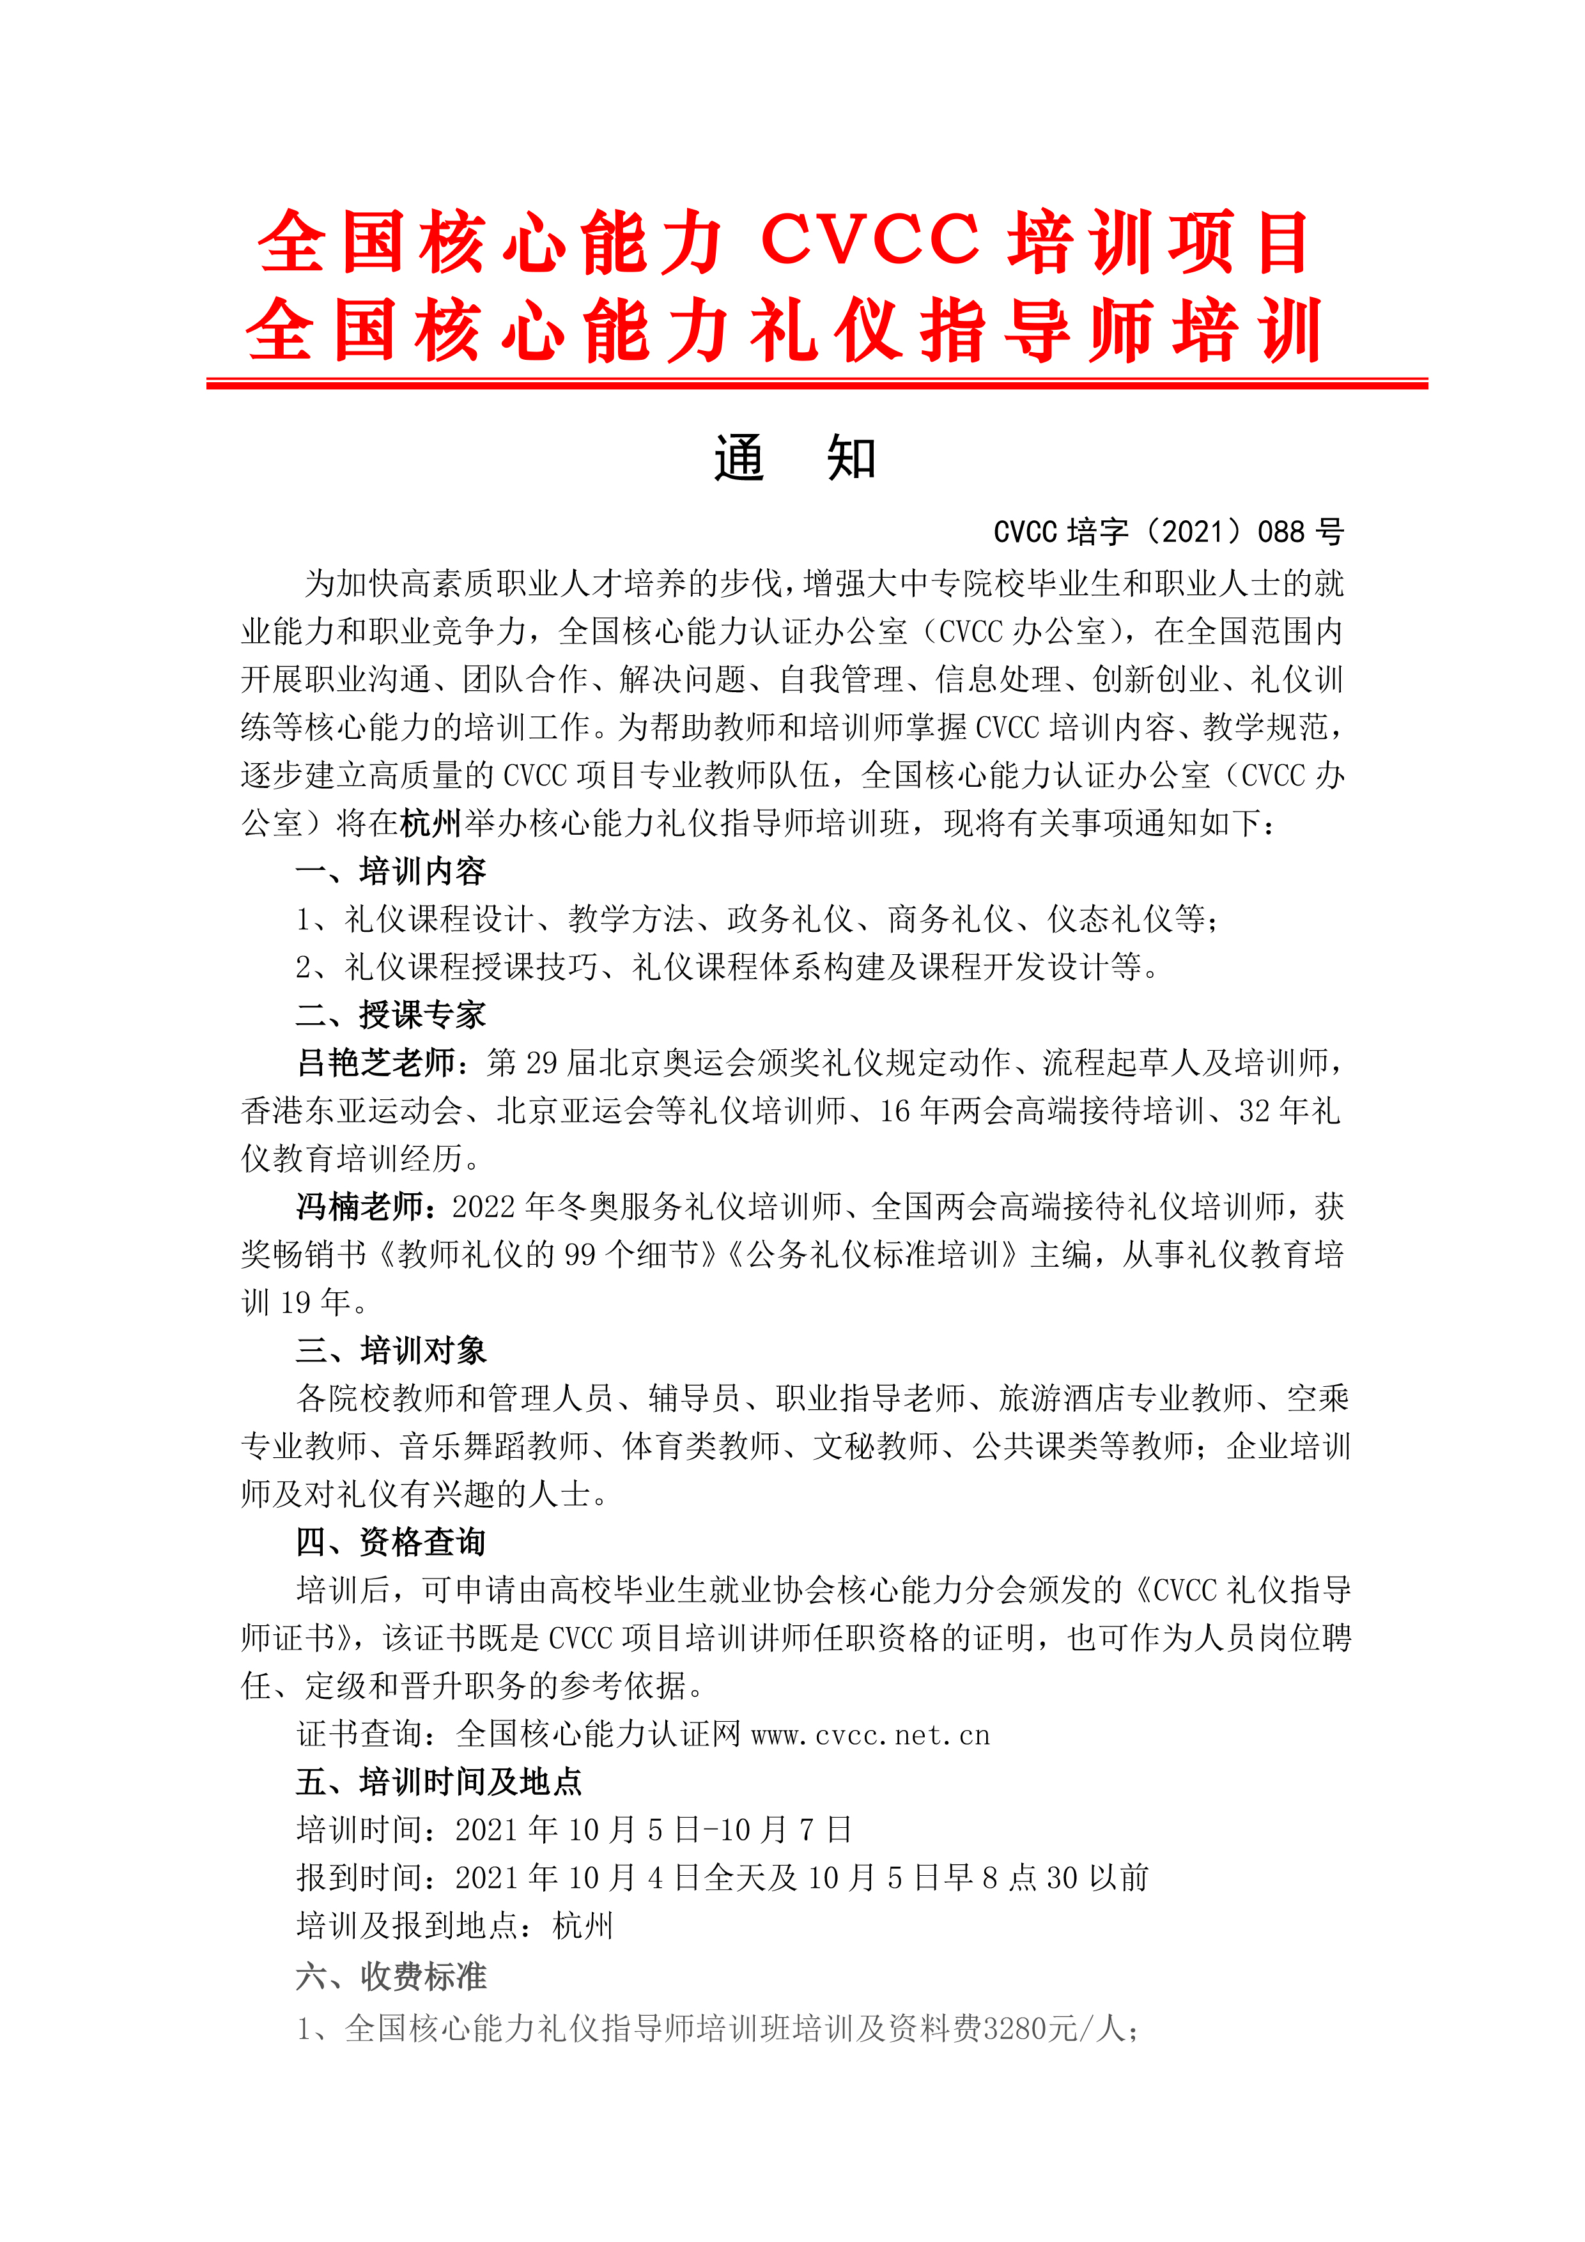
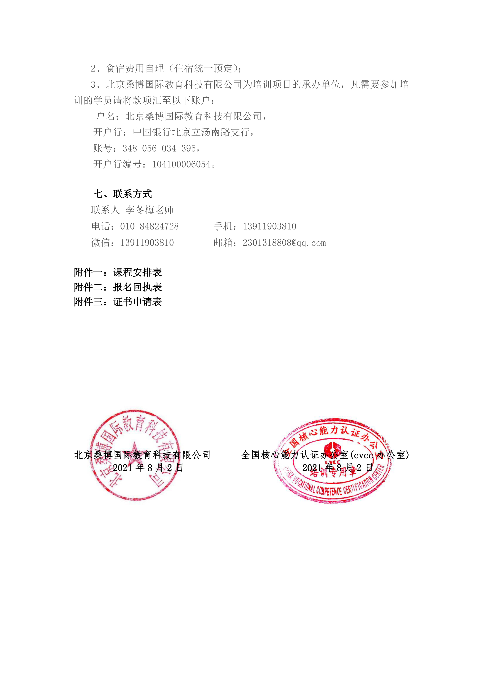
附件一：全国礼仪指导师培训（杭州）班日程安排
时间：2021年10月5日-10月7日 地点:杭州
 |  | 上午9:00-12:00 | 下午14:00-16:00
10月5日  上午  吕艳芝  下午  冯楠  吕艳芝 | 第一节 | 主题：仪态—以奥运仪态为标准  一、国际奥组委通过的微笑标准  二、国际奥组委通过的站姿标准  三、国际奥组委通过的蹲姿标准  四、国际奥组委通过的坐姿标准 | 主题：字字珠玑--言谈礼仪  一、换个角度才有力量  二、顺应他人的习惯才能赢  三、将指令性语言做成三明治  四、消灭否定性言语是必须
10月5日  上午  吕艳芝  下午  冯楠  吕艳芝 | 第二节 | 五、国际奥组委通过的行姿标准  六、国际奥组委通过的致意标准  七、国际奥组委通过的手势标准  八、国际奥组委通过的递物标准 | 五、接近他人的三个技巧  六、说服他人的三个技巧  七、夸赞他人的三个技巧  八、拒绝他人的三个技巧
10月6日  上午  吕艳芝  下午  冯楠  吕艳芝 | 第一节 | 主题：没有规矩不成方圆  一、商务交往规范通识  1.在参与中解析商务礼仪  2.三种称谓及灵活应用  3.介绍的四个关键要领 | （2）引领与陪同的灵活性  （3）引领与陪同现场实操  二、商务仪式规范通识  1.剪彩仪式的程序及细节
10月6日  上午  吕艳芝  下午  冯楠  吕艳芝 | 第二节 | 4.握手的五个关键要领  5.引领与陪同的两大要领  （1）四种不同空间的位置关系 | 2.签字仪式的程序及细节  3.颁奖仪式的程序及细节  三、还礼仪以科学性——常见典型错误解析
10月7日  全天  吕艳芝  冯楠 | 第一节 | 主题：点燃课堂的三类教学技术  一、科学的技术来自科学的理念  二、科学的技术使“传道、授业、解惑”得到发展三、动作表达类教学技术  1.人体雕塑  2.角色扮演 | 3.立现即析  五、语言表达类参与式方法  1.头脑风暴  2.讲授  3.小组学习
10月7日  全天  吕艳芝  冯楠 | 第二节 | 3.歌舞  4.游戏  四、实物分析类教学技术  1.案例分析  2.绘画 | 六、情境-绩效绑定技术  1.情境-绩效绑定的价值  2.如何情境-绩效绑定  3.情境-绩效绑定现场操作  七、课程小结
吕艳芝老师：第29届北京奥运会颁奖礼仪规定动作、流程起草人及培训师，香港东亚运动会、北京亚运会等礼仪培训师、16年两会高端接待培训、32年礼仪教育培训经历。
冯楠老师：2022年冬奥服务礼仪培训师、全国两会高端接待礼仪培训师，获奖畅销书《教师礼仪的99个细节》《公务礼仪标准培训》主编，从事礼仪教育培训19年。
联系人：李冬梅老师：13911903810

附件二：全国礼仪指导师（杭州）培训班报名回执表
地点：杭州
单位  名称 |  |  |  |  |  |  | 住宿标准（拼房/单住）
序号 |  | 姓名 | 性别 | 职务 | 手机号码 | 电子邮箱 | 标间（2人） |  | 单间（1人）
报名回执信息 | 1
报名回执信息 | 2
报名回执信息 | 3
报名回执信息 | 4
报名回执信息 | 5
报名回执信息 | 6
培训单位信息 |  | 户名 | 北京桑博国际教育科技有限公司 |  | 缴费方式 | □手机支付  □对公转款
 |  | 开户行 | 中国银行北京立汤南路支行 |  | 缴费方式
 |  | 账号 | 348 056 034 395 |  | 缴费方式
 |  | 开户行编号 | 104100006054 |  | 缴费方式
其他 |  | 发票  明细 | 项目 | 培训费
 |  | 发票  明细 | 发票抬头
 |  | 发票  明细 | 发票税号
 |  | 发票  明细 | 到达日期
1、会务组联系人：李冬梅老师 13911903810（同微信）; QQ：2301318808@qq.com
- 请将报名回执发送至会务组指定邮箱或者微信，回执表命名格式：学校+10月杭州礼仪班，在报名截止日期前回传。
3、若拼房住，有指定拼房对象或自己单住一间标间请告知会务组李冬梅老师。
报名提示：单位报名回执表请在每期班开班前一周上传。开班报到时提交以下资料：
1.全国核心能力认证就业指导师证书申请表电子版；
2.免冠证件（蓝底）近照2寸的电子版一份；
3.身份证复印件一份。师资班培训详细安排见每期班的培训报到须知。

时间：2021年10月5日-10月7日

附件三：
高校毕业生就业协会核心能力分会
CVCC核心能力礼仪指导师证书申请表
姓名 |  | 性别 |  |  | 出生年月 |  |  | 电子  彩色照片一张  （一寸）
职业 |  | 职称 |  |  | 民族 |  |  | 电子  彩色照片一张  （一寸）
工作单位 |  |  |  |  |  |  |  | 电子  彩色照片一张  （一寸）
通讯地址 |  |  |  |  |  |  |  | 电子  彩色照片一张  （一寸）
电子邮箱 |  |  |  |  | QQ
身份证号码 |  |  |  |  | 邮政编码
手机 |  |  |  | 座机
培训时间 |  |  |  | 证书申请模块 |  |  | 礼仪指导师证书
经 历
CVCC办公室  意见 | 年 月 日

说明：1、表中每一项应填写工整、准确。
2、此表复印有效。
3、此申请表是办理证书所需要的材料之一。并请准备齐全材料后一起发至邮箱：2301318808@qq.com【办理证书所需要材料有：证书申请表、1寸电子版证件照片、反正面电子版身份证（可拍照）】.
联系李冬梅老师：13911903810（同微信）； QQ：2301318808@qq.com

